# 第十一章 气体、液体和固体

## 第一节 气体的状态

#### 课时聚焦

##### 1．气体宏观量的描述

（1）气体的体积：盛放气体容器的______________。

（2）气体的温度：

① 热平衡：将两个温度______________的系统互相接触，这两个系统的状态都会______________。经过一段时间后，这两个系统的状态不再变化，达到平衡。处于热平衡状态的两个系统具有相同的______________。

② 温标：定量地描述______________。常用的温标有______________、______________等。

③ 热力学温度：用______________表示的温度。用符号 *T* 表示，单位是______________，它是国际单位制中七个基本量之一。

④ 热力学温度 *T* 与摄氏温度 *t* 之间的关系：*T* = *t* + 273.15 K ≈ ______________。

⑤ 气体温度的测量：温度计、______________。

（3）气体的压强：容器壁______________所受的气体分子______________。用字母 *p* 表示，国际单位是______________，简称______________。

① 产生原因：气体中大量做______________对容器壁的不断撞击。

② 影响因素：与______________和容器内的______________（单位体积内的分子数）有关。

③ 气体压强的测量：______________或数字式压强计、______________。

（4）气体的状态参量：______________、______________、______________都是用来描述一定质量气体状态的物理量。

（5）气体处于平衡状态（简称______________）：对于第一质量的气体的________都不变。

#### 典例精析

##### 【考点一】温度与温标

例1 关于温度与温标，下列说法正确的是（ ）

A．温度与温标是一回事，所以热力学温标也称为热力学温度

B．摄氏温度与热力学温度都可以取负值

C．温度升高 3 ℃，则热力学温标升高 276.15 K

D．热力学温度每一度的大小与摄氏温度每一度的大小相等

##### 【考点二】气体压强的微观解释

例2 一定质量的气体，温度不变仅体积减小后，气体的压强增大，用分子动理论的观点分析，这是因为（ ）

A．气体分子的总数增加

B．单位体积内的分子数目不变

C．气体分子每次碰撞容器壁的平均作用力增大

D．单位时间内容器壁单位面积上受到气体分子碰撞的次数增多

##### 【考点三】气体压强的计算

例3 如图所示，竖直放置的弯曲管 A 端开口，B 端封闭，密度为 *ρ* 的液体将两段空气封闭在管内，管内液面高度差分别为 *h*1、*h*2 和 *h*3，则 B 端气体的压强为（已知大气压强为 *p*0）（ ）

*h*2

*h*3

A

B

*h*1

（A）*p*0 − *ρg*（*h*1 + *h*2 − *h*3） （B）*p*0 − *ρg*（*h*1 + *h*3）

（C）*p*0 − *ρg*（*h*1 + *h*3 − *h*2） （D）*p*0 − *ρg*（*h*1 + *h*2）

#### 同步精练

##### 基础达标精练

**一、单项选择题**

1. 关于密闭容器中气体的压强，下列说法正确的是（ ）

A．是由气体受到的重力所产生的

B．是大量气体分子频繁地碰撞容嚣壁所产生的

C．压强的大小只决定于气体质量的大小

D．容器运动的速度越大，气体的压强也越大

1. 下列物体中处于非平衡态的是（ ）

A．冰水混合物处在 0 ℃ 的环境中 B．将铝块放入沸水中加热较长的时间

C．冬天刚打开空调时教室内的空气 D．用玻璃杯盛着的开水放在室内足够长时间

1. 关于热力学温度与摄氏温度，下列说法正确的是（ ）

A．0 ℃ 与 0 K 表示同一温度 B．273 ℃ 与 0 K 表示同一温度

C．27 ℃ 与 300 K 表示同一温度 D．− 27 ℃ 与 300 K 表示同一温度

1. 用镊子夹住棉球，点燃后在空玻璃杯内转一圈，取出后将杯盖盖好，过一会冷却后杯盖不容易被打开。从盖住杯盖到冷却后的过程中（ ）

A．杯内气体的压强变大

B．杯内单位体积的分子数减少

C．杯内气体分子运动的平均速率不变

D．杯壁单位面积受到的气体分子撞击力减小

1. 在一定温度下，当气体的体积增大时，气体的压强减小，这是由于（ ）

A．气体分子的密度变小，单位体积内分子的质量变小

B．气体分子的密度变大，分子对容器壁的引力变小

C．每个气体分子对容器壁的平均撞击力变小

D．单位体积内的分子数减少，单位时间内对容器壁碰撞的次数减少

1. 如图，元宵佳节，室外经常悬挂红灯笼烘托喜庆的气氛，若忽略空气分子间的作用力，大气压强不变，当点燃灯笼里的蜡烛燃烧一段时间后，灯笼内的空气（ ）

A．分子密集程度增大

B．分子运动的速率减慢

C．压强不变，体积增大

D．单位时间与容器壁单位面积碰撞的分子数减少

1. 如图，两个完全相同的圆柱形密闭容器，甲中盛满水，乙中充满空气，则下列说法正确的是（容器容积恒定）（ ）

D

C

甲

乙

B

A

A．两容器中容器壁的压强都是由于分子撞击容器壁而产生的

B．两容器中容器壁的压强都是由所填充物质的重力而产生的

C．甲容器中 *p*A > *p*B，乙容器中 *p*C = *p*D

D．当温度升高时，*p*A、*p*B 变大，*p*C = *p*D 也要变大

1. 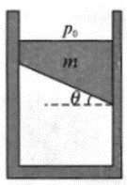如图，一横截面积为 *S* 的圆柱形汽缸竖直放置在水平面上，质量为 *m* 的活塞在缸内封闭着一定质量的气体，活塞上表面水平，下表面与水平面的夹角为 *θ*。不计活塞与汽缸内壁之间的摩擦，大气压强为 *p*0，重力加速度为 *g*。则缸内气体的压强为（ ）

A．*p*0 + B．*p*0 + C．*p*0 + D．*p*0 +

**二、填空题**

1. 热力学温标是英国物理学家__________勋爵建立的。体温检测临界温度是 37.3 ℃，用热力学温度表示为__________K。
2. 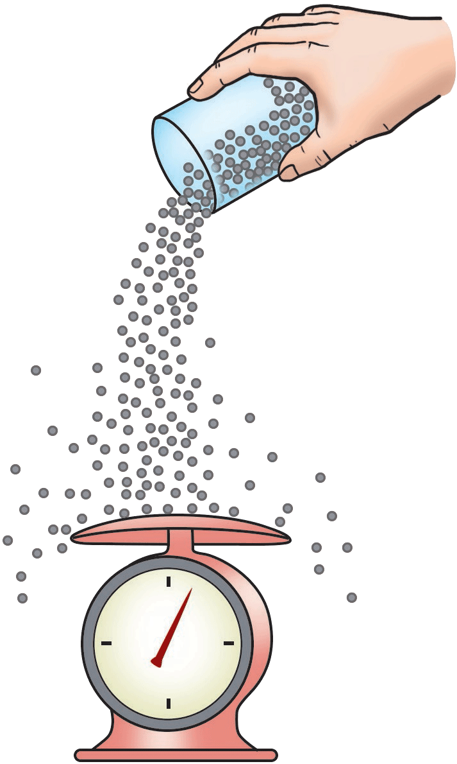气体的压强是由于组成气体的__________向各个方向运动，撞击容器壁而产生的。对此，我们可以通过小钢球自由落下不断撞击托盘后弹出，并使磅秤上有一持续示数的实验（如图所示）来进行__________（选填“观察”“类比”“分析”或“综合”）
3. 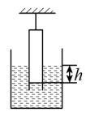如图，质量为 *m*、横截面积为 *S*、管壁厚度不计的玻璃管，一端插入水银槽中，另一端用细绳悬挂于天花板，槽中水银面比管内水银面高 *h*。根据关系式____________________，可以计算出细绳对玻璃管的拉力 *F* = __________。（已知大气压强为 *p*0，水银密度为 *ρ*，重力加速度为 *g*）

**三、综合题**

1. 如图所示的各装置均处于静止状态，若已知大气压强为 *p*0，重力加速度为 *g*，液体（图中深色部分）密度均为 *ρ*，求各段被封闭气体的压强。

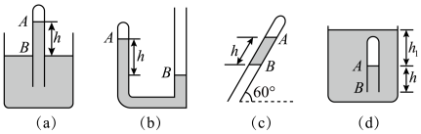

## 第二节 气体的等温变化

### 第 1 课时 探究等温情况下一定质量气体压强与体积的关系

#### 课时聚焦

##### 1．探究等温情况下一定质量气体压强与体积的关系

（1）实验原理：为了研究压强与体积的关系，需要控制气体的__________保持不变。

（2）实验方案：改变气体__________，测出不同的体积 *V* 及其对应的压强 *p*，研究 *p* 与 *V* 之间是否存在__________（正/反）比关系。

（3）实验装置如图所示。

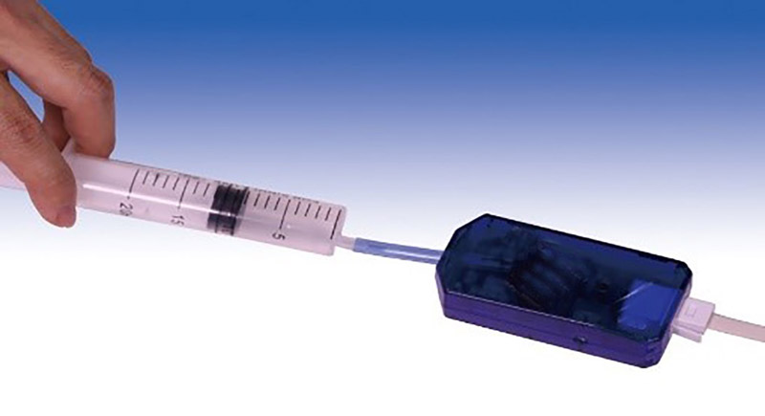

注射器

压强传感器

（4）实验方法：以__________为研究对象，由读出封闭气体的体积，由__________测量气体的压强；多次改变__________的位置，获得多组封闭气体的体积和压强的测量值。

（5）实验操作与数据收集：将__________与__________的检测口相连，封闭__________的气体。__________（快速/缓慢）推、拉注射器活塞，在活塞位于各个设定体积所对应的刻度时记录相应的压强测量值。

（6）数据分析：根据实验数据，选择合适的坐标系描点作图，研究 *p* 与 *V* 之间是否存在__________（正/反）比关系。

（7）实验结论：一定质量的气体，在温度不变的情况下，压强与体积成__________（正/反）比。

#### 典例精析

##### 【考点】探究等温情况下一定质量气体压强与体积的关系

例1 图1是“探究等温情况下一定质量气体压强与体积的关系”实验装置，操作步骤如下：

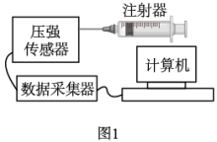 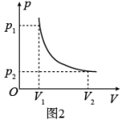 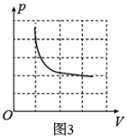

① 在注射器内用活塞封闭一定质量的气体，将注射器、压强传感器、数据采集器和计算机逐一连接起来；

② 缓慢移动活塞至某一位置，待示数稳定后记录此时注射器内封闭气体的体积 *V*1 和由计算机显示的气体压强值 *p*1；

③ 重复上述步骤 ②，多次测量并记录数据；

④ 根据记录的数据，作出相应图像，分析得出结论。

（1）在本实验操作的过程中，保持不变的量是气体的__________和__________。

（2）根据记录的实验数据，作出了如图2所示的 *p* – *V* 图像。对图线进行分析，如果在误差允许范围内，*p*1、*p*2、*V*1、*V*2 之间应该满足的关系式为______________。

（3）在温度不变的环境中，某小组的同学缓慢移动活塞压缩气体，记录实验数据，并在坐标纸中作出了压强 *p* 与体积 *V* 的关系如图3所示。由图像可知，在读数和描点作图均正确的情况下，得到这个图像的原因可能是________________________________________。

#### 同步精练

##### 基础达标精练

**一、综合题**

1. 某同学在“探究等温情况下一定质量气体压强与体积的关系”实验中，测出了几组 *p* 和 *V* 的值，如下表所示。

|  |  |  |  |  |  |  |
| --- | --- | --- | --- | --- | --- | --- |
| 组别  物理量 | 1 | 2 | 3 | 4 | 5 | 6 |
| *p* / ×104 Pa | 14.6 | 5 | 5.8 | 11.5 | 14.3 | 17.0 |
| *V* / ×10−4 m3 | 120 | 350 | 300 | 150 | 120 | 100 |
| *pV* / Pa·m3 |  |  |  |  |  |  |

试根据他测得的数据，说明该实验数据存在的问题是_________________________________，原因是________________________________________。

1. 在“探究等温情况下一定质量气体压强与体积的关系”实验中。

（1）气体的体积可直接从注射器上读出，气体的压强是用__________传感器通过计算机系统得到的。

（2）（多选）下列各项要求中，属于本实验必须要做到的是（ ）

A．在等温条件下操作 B．注射器的密封性良好

C．弄清所封闭气体的质量 D．气体的压强和体积必须用国际单位

（3）对测得的实验数据进行处理时，发现各组同学计算的气体压强 *p* 与体积 *V* 的乘积值不完全相等，其主要原因是由于封闭气体的__________不同。

1. 对一定质量的气体，在等温条件下得出体积 *V* 与压强 *p* 的数据如下表

|  |  |  |  |  |  |
| --- | --- | --- | --- | --- | --- |
| *V* / m3 | 1.00 | 0.50 | 0.40 | 0.25 | 0.20 |
| *p* / ×105 Pa | 1.45 | 3.10 | 3.95 | 5.98 | 7.70 |

（l）根据所给数据在坐标纸上（知图所示）画出 *p* – 图像，由画出的图像可得的结论是______________________________________________________________________；

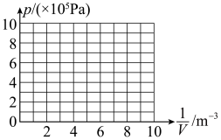

（2）该图线斜率大小和温度的关系是______________________________________________。

1. 用如图甲所示的装置做“探究等温情况下一定质量气体压强与体积的关系”实验，操作步骤如下：

① 将压强传感器调零；

② 在活塞上均匀涂抹润滑油，把活塞移至注射器适当刻度处；

③ 逐一连接注射器、压强传感器、数据采集器、计算机；

④ 推动活塞，记录多组注射器内气体的体积 *V* 和相应的压强传感器示数 *p*。

（1）改正以上步骤中的不妥之处：________________________________________；

（2）实验操作中，活塞上均匀涂抹润滑油，主要目的是________________________________；推动活塞时要缓慢，原因是______________________________。

（3）图乙给出的是一次标准、正确实验操作得到的 *p* – *V* 图像，某同学在操作过程中，误将手一直握住注射器的筒壁，猜想其实验可能得到的 *p* – *V* 图像，并在图乙中用虚线画出。

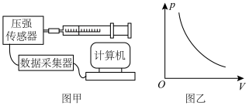

（4）该同学注意操作细节后重新实验，作出*p* – *V* 图像，如图乙中的实线所示，能否根据绘制的图像直接得到气体压强和体积的关系？如果能，说明是什么关系；如果不能，简单说明处理方法。

___________________________________________________________________________。

##### 拓展提升精练

**一、综合题**

1. 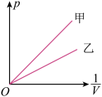同学们做“探究等温情况下一定质量气体压强与体积的关系”实验。

（1）此实验用了_______________的科学方法，除了保证温度不变以外，还必须保证__________不变。

（2）（多选）下列操作正确的是（ ）

A．推拉活塞时，动作要慢

B．推拉活塞时，手不能握住注射器装有气体的那部分管体

C．活塞与针筒之间要保持润滑且不漏气

D．压强传感器与注射器之间的软管脱落后，应立即重新接上，继续实验并记录数据

（3）如图所示是 A、B 两位同学在实验中绘制的 *p* – 图像，若两人实验时均操作无误且选取的坐标标度相同，那么两条图线斜率不同的主要原因是_________________________。

1. 在“探究等温情况下一定质量气体压强与体积的关系”实验中，实验装置如图甲所示。

（1）保持温度不变，封闭气体的压强 *p* 用_______________测量，其体积 *V* 由_______________读出。

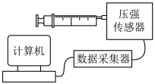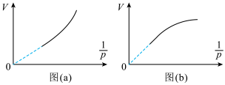

（2）小红按实验步骤开始实验，但最后得到 *p* 和 *V* 的乘积逐渐增大。

①由此可推断，她的实验结果可能为图乙中的图_______________；

②图线弯曲的可能原因是在实验过程中（ ）

A．注射器中有异物 B．连接软管中存在气体

C．注射器内气体温度升高

D．注射器内气体温度降低

③ 根据②的回答，可采取的改正措施是___________________________________________（写出一种即可）。

1. 用如图（a）所示的装置做“探究等温情况下一定质量气体压强与体积的关系”实验，操作步骤如下：

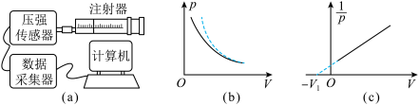

①在活塞上均匀涂抹润滑油，把活塞移至注射器适当刻度处；

②逐一连接注射器、压强传感器、数据采集器、计算机；

③推动活塞，记录多组注射器内气体的体积 *V* 和相应的压强传感器示数 *p*。

（1）实验完成后，计算机屏幕上显示出如图（b）所示的 *p* – *V* 图像（其中实线是实验所得图线，虚线为参考曲线），造成这一现象的可能原因是______________________________；

（2）实验中，连接注射器与压强传感器之间软管内的气体不可忽略，作出的 *p* – 图像可能是（ ）

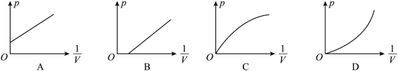

（3）用实验数据绘制的 *p* – 图像如图（c）所示，则连接注射器与压强传感器之间软管内气体的体积为_______________。

1. 某班级各实验小组利用如图甲所示的装置进行“探究等温情况下一定质量气体压强与体积的关系”实验。实验步骤如下：

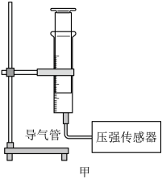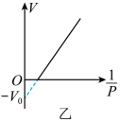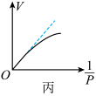

①把注射器活塞移至注射器中间某位置，将注射器与导气管、压强传感器逐一连接；

②移动活塞，记录注射器的刻度值 *V*，同时记录对应的由压强传感器显示的气体压强值 *p*；

③用 *V* – 图像处理实验数据。

（1）为了保持封闭气体的质量不变，实验中采取的主要措施是_____________________；为了保持封闭气体的温度不变，实验中采取的主要措施是_______________和_______________。

（2）某小组描绘 *V* – 图像如图乙所示，如果实验操作规范，则图中的 *V*0 代表_______________；

（3）（多选）另一小组根据实验数据画出的 *V* – 图像如图丙所示，则图线发生弯曲的原因可能是（ ）

A．各组的 *V*、取值范围太小 B．实验过程中封闭气体的温度降低

C．实验过程中存在漏气现象 D．实验过程中封闭气体的温度升高

### 第 2 课时 玻意耳定律

#### 课时聚焦

##### 1．玻意耳定律

（1）内容：一定___________的气体在___________不变时，压强与体积成___________比。

（2）公式：___________或___________。

（3）等温线：一定质量的气体经历___________变化时的 *p* – *V* 关系曲线。在 *p* – *V* 坐标系中，等温线是一条___________。

在 *p* – *V* 图像中，同一条等温线上每个点对应的 *p*、*V* 坐标的乘积都是___________的。

如图所示的四条等温线的温度大小关系为___________。

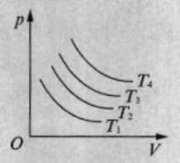

一定质量气体的等温变化的 *p* - 图像是一条延长线过原点的___________，其斜率越大，气体的温度越___________。

（4）应用玻意耳定律的思路和方法：

① 确定研究对象，并判断是否满足玻意耳定律成立的条件（___________不变和___________不变）。

② 确定初、末状态及状态参量（*p*1、*V*1、*p*2、*V*2）。

③ 根据玻意耳定律列方程___________，代入数值求解（注意各状态参量要统一___________）。

##### 2．玻意耳定律的微观解释

气体的压强取决于___________和容器内气体的___________。当质量一定的气体温度不变时，气体的压强仅与气体的___________有关。故体积越小，气体分子数密度越___________，单位时间内撞击单位面积的分子数越___________，气体的压强就越___________。

#### 典例精析

##### 【考点一】气体等温变化的 *p* – *V* 图像

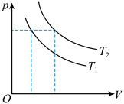例1 （多选）如图所示为一定质量的气体在不同温度下的两条等温线，则下列说法正确的是（ ）

A．从等温线可以看出，一定质量的气体在发生等温变化时，其压强与体积成反比

B．一定质量的气体，在不同温度下的等温线是不同的

C．由图可知 *T*1 > *T*2

D．由图可知 *T*1 < *T*2

##### 【考点二】玻意耳定律的应用

例2 如图，一竖直放置、开口向上的足够长的粗细均匀的试管，用长度为 5 cm 的水银柱将一定质量的气体封闭在管内。当气体的热力学温度为 300 K 时，气柱长 15 cm，大气压强恒为 75 cmHg。若把试管顺时针缓慢旋转至水平，假设该过程中气体的温度不变，则管内气柱的长度变为（ ）

A．14 cm B．16 cm C．18 cm D．20 cm

#### 同步精练

##### 基础达标精练

**一、单项选择题**

1. 一定质量的气体，在恒温下体积膨胀，下列说法正确的是（ ）

A．气体分子的总数将增多

B．气体分子的平均速率将减小

C．气体分子的压强将减小

D．容器壁受到的气体分子的平均冲力将增大

1. 如图，一端开口、另一端封闭的玻璃管竖直放置，管内用水银柱封闭了一定量的气体。玻璃管按图示方式缓慢旋转直至水平状态，该气体的（ ）

A．压强增大，体积减小 B．压强减小，体积减小

C．压强增大，体积增大 D．压强减小，体积增大

1. 将一定质量的气体装入气瓶内，并对它进行等温压缩，下列能正确表示压缩过程中空气的压强 *p* 和体积 *V* 关系的是（ ）

*O*

A

*p*

*O*

B

*p*

*p*

*O*

C

*p*

*O*

D

1. 在 1 个标准大气压下，把粗细均匀玻璃管开口向下竖直地压入水中，管中有 充满水，假设温度不变，则此时管内空气压强相当于（ ）

A．3 个大气压 B．2 个大气压 C．个大气压 D．个大气压

1. 如图所示是一定质量气体的等温线，状态 A 与状态 B 在等温线的两侧，则它们的温度关系为（ ）

*p*

*O*

*V*

A

B

A．*T*B < *T*A B．*T*B = *T*A C．*T*B > *T*A D．无法确定

1. 如图，汽缸倒挂在天花板上，用光滑的活塞密封一定量的气体，活塞下悬挂一个沙漏，保持温度不变，在沙缓慢漏出的过程中，气体的（ ）

A．压强变大，体积变大 B．压强变大，体积变小

C．压强变小，体积变太 D．压强变小，体积变小

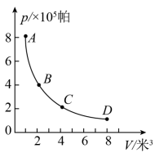**二、填空题**

1. 如图所示是描述一定质量气体状态变化的图像，图线上的 A 点表示气体的一个确定的_________，它的压强为_________Pa；D 点表示气体的另一个确定的_________，它的体积为_________m3，曲线 AD 段表示气体由一个_________过渡到另一个的_________过程，由图上各点压强和体积的关系，可知在这个过程中气体的_________是不变的。
2. 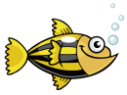如图，小朋友画了一幅鱼儿在湖水中吐气泡的图画，假设湖水的温度恒定不变，你认为他画得_________（选填“对”或“不对”），你的理由是___________________________（请运用物理原理简要说明）。
3. 一定质量的气体，在温度不变的情况下，体积变为原来体积的 ，则气体的压强变为原来的_________倍，气体密度变为原来的_________倍。

**三、综合题**

1. 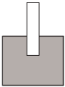如图，有一根一端封闭一端开口、长为 52 cm 的粗细均匀的玻璃管，将管口向下竖直插入水银槽中，当管口到水银面的距离恰好等于水银深度的一半时，水银进入管内 2 cm。设大气压强 *p*0 = 75 cmHg，整个过程中温度保持不变。求水银槽中水银的深度。

##### 拓展提升精练

**一、选择题**

1. 如图，某种自动洗衣机进水时，与洗衣缸相连的细管中会封闭一定质量的空气，通过压力传感器感知管中的空气压力，从而控制进水量。设温度不变，洗衣缸内水位升高，则细管中被洗衣缸（ ）

压力传感器

洗衣缸

空气

细管

A．体积不变，压强变小

B．体积变小，压强变大

C．体积不变，压强变大

D．体积变小，压强变小

1. 不同条件下一定质量气体的密度 *ρ* 随压强 *p* 变化的下列四种图像中，属于等温变化的是（ ）

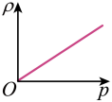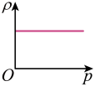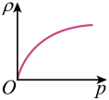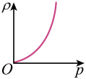

A

B

C

D

1. 如图，一开口向下的竖直玻璃管的下端有一段汞柱，当玻璃管从竖直位置转过 45° 时（ ）

45°

A．空气柱的体积将增大，汞从管的一端露出一部分

B．空气柱的体积不发生变化

C．空气柱的体积将减小，汞沿着管子向上移动一段距离

D．无法确定空气柱的变化

1. 容积为 20 L 的钢瓶内，贮有压强为 1.5×107 Pa的氧气。打开钢瓶的阀门，将氧气分装到容积为 5 L 的氧气袋中（袋都是真空的），充气后氧气袋中的氧气压强均为 1.0×106 Pa，设充气过程不漏气，环境温度不变，则这瓶氧气最多可分装（ ）

A．60 袋 B．56 袋 C．50 袋 D．40 袋

1. （多选）如图所示是一定质量的某气体状态变化的 *p* – *V* 图像，则下列说法正确的是（ ）

A．气体做的是等温变化

*p*

*O*

*V*

A

B

B．气体的压强从 A 到 B 直减小

C．气体的体积从 A 到 B 一直增大

D．气体的三个状态参量一直都在变

1. （多选）如图，两端开口、内径均匀的玻璃弯管竖直固定，两段水银柱将空气柱 B 封闭在玻璃管左侧的竖直部分，左侧水银柱 A 有一部分在水平管中。若保持温度不变，向右管缓缓注入少量水银，则稳定后（ ）

A．右侧水银面高度差 *h*1 增大 B．空气柱 B 的长度增大

C．空气柱 B 的压强增大 D．左侧水银面高度差 *h*2 减小

**二、填空题**

1. 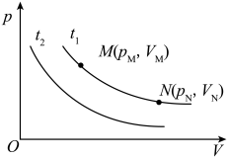如图，一定质量的气体，在不同的温度下，有着不同的等温线，则 *t*1_________*t*2；在 *t*1 等温线有 M、N 两个状态，则 *p*M*V*M_________*p*N*V*N。（均选填“小于”“等于”或“大于”）
2. 一只汽车轮胎，充足气体时的体积为 0.8 m3，压强为 5.7×105 Pa。装在汽车上后（汽车静止），受到车身的压力而发生形变，体积减小到 0.76 m3，这时轮胎内气体的压强为_________Pa。每秒撞击轮胎内壁单位面积的气体分子数_________（选填“增加”“减小”或“不变”）。
3. 如图，内壁光滑、粗细均匀、左端封闭的玻璃管水平放置。横截面积为 20 cm2 的活塞封闭一定质量的气体，气柱长度为 20 cm，压强与大气压强相同，为 1.0×105 Pa。缓慢推动活塞，当气柱长度变为 5 cm 时，管内气体的压强为为_________Pa，此时作用在活塞上的推力大小为_________N。

20 cm

**三、综合题**

1. 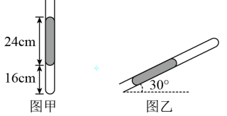如图甲所示，一根粗细均匀的细玻璃管开口向上竖直放置，管中有一段长度为 24 cm 的水银柱，下端封闭了一段长度为 16 cm 的空气柱。如图乙所示，将该玻璃管在竖直平面内缓慢旋转至开口向下，且与水平方向成 30° 角的位置，水银未流出，求此时试管内封闭气柱的长度。（设环境温度保持不变，大气压强恒为 76 cmHg）

## 第三节 气体的等容变化和等压变化

### 第 1 课时 查理定律

#### 课时聚焦

##### 1．气体的等容变化

（1）概念：一定质量的气体在____________保持不变情况下发生的变化。

（2）查理定理：一定质量的气体在____________不变时，____________与____________成正比。

气体做等容变化时，压强 *p* 与____________不成正比，但压强变化量 Δ*p* 与____________和____________都是成正比的。

（3）查理定律的公式：____________

公式变式：= ，得 = ___________，所以 Δ*p* = *p*1，Δ*T* = *T*1

（4）等容线：一定质量的气体经历____________变化时的 *p* – *T* 关系曲线。

如图甲所示，*p* – *T* 图像是一条____________，其斜率越大，体积越____________。

如图乙所示，*p* – *t* 图像的延长线与 *t* 轴的交点为____________℃，连接图像中的某点与（− 273.15 ℃，0）连线的斜率越大，体积越____________。

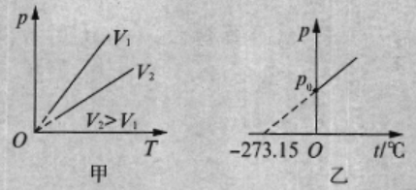

（5）利用查理定律解题的一般步骤：

① 确定研究对象，即被封闭的气体。

② 分析被研究气体在状态变化时是否符合定律成立的条件，即是否初、末态的____________和____________保持不变。

③ 确定初、末两个状态的温度、压强。

④ 按查理定律公式列式求解，注意温度必须采用____________温标，并对结果进行讨论。

#### 典例精析

##### 【考点一】气体等容变化的图像

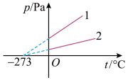例1 如图所示为一定质量的某种气体等容变化的图像，下列说法正确的是（ ）

A．不管体积如何，图线只有一条

B．图线 1 和图线 2 体积不同且有 *V*1 > *V*2

C．两图线的气体体积 *V*2 > *V*1

D．两图线必不会交于 *t* 轴上的同一点

##### 【考点二】查理定律的应用

例2 某轮胎（容积不变）正常工作的胎压范围是 1.7 ~ 3.5 atm（标准大气压单位）。若使该轮胎能在 – 40 ~ 90 ℃ 的温度范围内正常工作，则在 20 ℃ 时给该轮胎充气，充气后的胎压应控制在（ ）

A．2.0 ~ 2.3 atm B．2.3 ~ 2.6 atm

C．2.6 ~ 2.9 atm D．2.9 ~ 3.2 atm

#### 同步精练

##### 基础达标精练

**一、单项选择题**

1. 一定质量的气体，保持体积不变，温度升高时，下面的说法正确的是（ ）

A．密度和压强都增大 B．密度增大，压强不变

C．密度不变，压强增大 D．密度和压强都不变

1. 在冬季，剩下半瓶热水的暖水瓶经过一个夜晚后，第二天拔瓶口的软木塞时，觉得塞子很紧，不易拔出，这其中的主要原因是（ ）

A．软木塞受潮膨胀 B．瓶口因温度降低而收缩变小

C．瓶内气体因温度降低而压强减小 D．白天气温升高，大气匝强变大

1. 一定质量的气体体积不变，温度缓慢下降过程中，该气体状态变化的 *p* – *T* 图像是（ ）

*O*

*O*

*O*

*O*

*p*

*p*

*p*

*p*

*T*

*T*

*T*

*T*

（A）

（B）

（C）

（D）

1. 一定质量的气体，在体积保持不变的条件下，若气体的热力学温度升高到原来的 2 倍，则（ ）

A．气体的压强增大到原来的 2 倍

B．气体的压强减小到原来的一半

C．气体的压强可能不变

D．气体压强与体积的乘积不变

1. 一定质量的气体在等容变化的过程中（ ）

A．气体的压强跟摄氏度成正比

B．气体的压强跟热力学温度成反比

C．气体温度每升高 1 ℃，压强就增加原来的

D．气体温度每升高 1 ℃，增加的压强等于它在 0 ℃ 时压强的

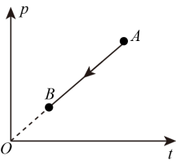

1. 如图，一定质量的气体从状态 A 沿直线变化到状态 B 的过程中，其体积（ ）

A．保持不变 B．逐渐变大

C．逐渐变小 D．先变小后变大

**二、填空题**

1. 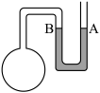用如图所示的装置来验证体积不变的情况下温度和压强的关系，玻璃管 A、B 及橡皮管内装有水银，烧瓶内封闭一定质量的气体。实验中，当温度改变时需上下移动 A 管，使 B 管内水银面__________________。已测得大气压强为 76 cmHg，还需要用到的器材是_________和_________。
2. 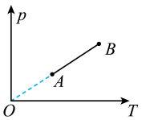如图所示是一定质量理想气体的 *p* – *T* 图像，气体从 A 状态变到 B 状态，设 A、B 状态时气体的体积分别为 *V*A、*V*B，由图可知 *V*A_________*V*B（选填“>”“=”或“<”）。从 A 状态变到 B 状态的过程中，气体分子与容器壁每秒碰撞的次数_________（选填“增加”“不变”或“减少”）。

**三、综合题**

1. 某研究性学习小组在做“研究等容情况下气体压强随温度的变化关系”实验的过程中，先后用了大、小不同的两个试管甲、乙，封闭了质量不同但温度和压强都相同的同种气体，实验装置如图所示。

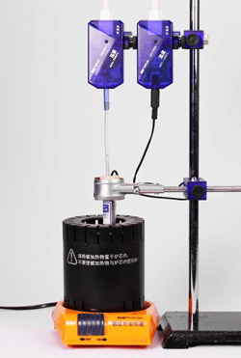

远红外加热器

传感器

传感器

（1）该实验用到了_________传感器和_________传感器

（2）将测得的实验数据在同一 *p* – *T* 坐标系中作图，得到的图像是（ ）

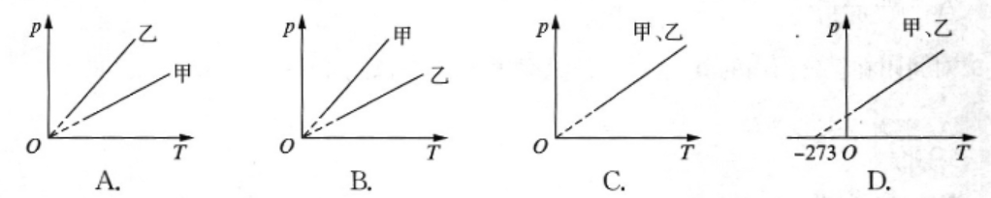

1. 氧气瓶在车间里充气时，压强达 1.50×107 Pa，运到工地上发现压强为 1.35×107 Pa，已知车间里的温度为 27 ℃，工地上的温度为 – 3 ℃，试用计算结果判断氧气瓶在运输途中是否漏气（氧气瓶本身的热膨胀忽略不计）？

##### 拓展提升精练

**一、选择题**

1. 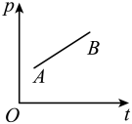一定质量气体的 *p* – *t* 图像如图所示，气体从状态 A 到状态 B 的过程中，体积将（ ）

A．一定不变 B．一定减小 C．一定增大 D．无法判断

1. 一定质量的气体密闭在容器中，当温度为 0 ℃ 时，气体压强为 *p*0；当温度为 10 ℃ 时，气体压强为 *p*1；当温度为 20 ℃ 时，气体压强为（ ）

（A）（1 + ）*p*0 （B）（1 + ）*p*1

（C）（1 + ）*p*1 （D）（1 + ）*p*1

1. 对封闭在氧气筒内的氧气，当它的温度从 20 ℃ 升高到 40 ℃ 时，它的压强（ ）

A．变为原来的 2 倍 B．变为原来的

C．增加了 0 ℃ 压强的 D．增加了原来压强的

1. 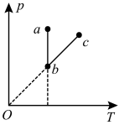如图所示为一定质量气体的 *p* – *T* 图像，该气体经历了从 a→b→c 的状态变化，图中 ab 连线平行于 *p* 轴，抛连线的延长线通过原点 O，则（ ）

A．*V*a > *V*c > *V*b B．*V*b = *V*c > *V*a C．*V*c = *V*a > *V*b D．*V*a > *V*b = *V*c

1. 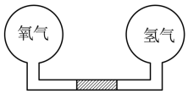如图，10 ℃ 的氧气和 20 ℃ 的氢气体积相同，汞柱在连通两容器的细管中央，当氧气和氢气的温度都升高 10 ℃ 时，下列说法正确的是（ ）

A．汞柱不移动 B．汞柱将向左移

C．汞柱将向右移 D．无法确定汞柱的移动方向

1. 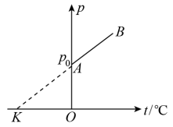（多选）如图所示是一定质量的气体做等容变化的等容线，下列说法正确的是（ ）

A．AB 直线的斜率为

B．BA延 长线与横轴的交点 K 的坐标为（−273 ℃，0）

C．若在该坐标系再作另一条等容线，其延长线与横轴的交点就不在 K 点了

D．0 ℃ 时气体的压强为 *p*0

**二、填空题**

1. 一定质量的气体，在体积不变的情况下，温度每升高（或降低）5 ℃，增加（或减少）的压强等于它在 0 ℃ 时压强的_________，等于它在 10 ℃ 时压强的_________。
2. 一汽车在温度为 27 ℃ 的环境中刚起动时，检测到四个轮胎的胎压如图甲所示，若行驶一段时间后的胎压如图乙所示，则此时右前轮内气体的温度为_________℃。气体对轮胎内壁有压力，从分子动理论观点看，这是由于轮胎中_________而产生的。

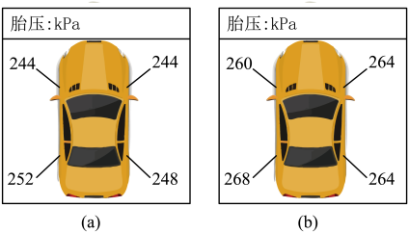

**三、综合题**

1. 某小组的同学利用图甲所示的装置做“研究等容情况下气体压强随温度的变化关系”实验。他们在试管中封闭了一定质量的气体，将压强传感器的压敏元件和温度传感器的热敏元件伸入到试管内部，通过数据采集器和计算机测得试管内气体的压强和温度。

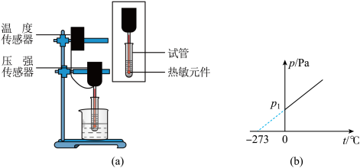

（1）实验中，他们把试管浸在烧杯的冷水中，通过在烧杯中逐次加入热水来改变试管内气体的温度，每次加入热水后就立即记录一次压强和温度的数值，最后得到一组气体的压强和温度的数据。上述操作中的错误是_________。

（2）采取了正确的操作后，他们记录了相关数据，作出的 *p* – *t* 图像如图乙所示，其中 *p*1 为已知量。则当封闭气体压强为 1.2*p*1 时，其热力学温度为_________K。

1. 有一块防水手表，表内外压强差超过 6.0×104 Pa 时，表盘玻璃将爆裂。某运动员携带此表攀登山蜂，山脚温度为 27 ℃，表内气压为 1.0×105 Pa；登上山顶时，表盘玻璃发生爆裂，此时山顶气温为 – 23 ℃。表内气体体积的变化可忽略不计，分析说明表盘玻璃是向外爆裂还是向内爆裂，并求山顶大气压强为多少。（结果保留两位有效数字）

### 第 2 课时 盖-吕萨克定律

#### 课时聚焦

##### 1．气体的等压变化

（1）概念：一定质量的气体在___________保持不变情况下发生的变化。

（2）盖-吕萨克定律：一定质量的气体在___________不变时，___________与___________成

___________比。

（3）盖-吕萨克定律的公式：___________

公式变形：由 = ，得 = ___________，所以 Δ*V* = *V*1，Δ*T* = *T*1

（4）等压线：一定质量的气体经历___________变化时的 *V* – *T* 关系曲线。

如图甲所示，等压线是一条过___________。对于一定质量的气体，不同等压线的斜率___________（相同/不同）；斜率越小，压强越___________。

如图乙所示，等压线的 *V* – *t* 图像是一条倾斜直线，其延长线与 *t* 轴的交点为___________℃；连接图像中的某点与（− 273.15 ℃，0）连线的斜率越大，压强越___________。

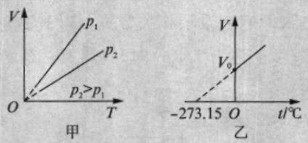

（5）绝对零度：___________K（_________℃）是一个只能无限逼近但___________（能/不能）达到的温度极限。

##### 2．理想气体

（1）玻意耳定律、查理定律和盖-吕萨克定律都是在___________、___________的条件下总结出来的气体实验定律。

（2）理想气体是一种___________的物理模型，完全忽略气体分子自身体积大小和分子间相互作用力，在任何压强、任何温度下都遵循___________定律。

#### 典例精析

##### 【考点一】I气体等压变化的图像

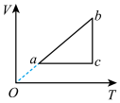例1 一定量的理想气体从状态 a 开始，经历从 a→b→c→a 的状态循环变化过程，其 *V* – *T* 图像如图所示。*p*a、*p*b、*p*c 分别表示气体在 a、b、c 状态的压强，则（ ）

A．*p*a < *p*b < *p*c B．*p*a = *p*b > *p*c C．*p*a = *p*b < *p*c D．*p*a > *p*b > *p*c

例2 如图，某同学用水银封闭一段气柱来测绝对零度，当封闭气体温度为 30 ℃ 时，封闭气柱的长度为 30 cm;当封闭气体温度为 130 ℃ 时，封闭气柱的长度为 40 cm，则该同学测得的绝对零度为（ ）

A．− 273 ℃ B．− 270 ℃ C．− 268 ℃ D．− 271 ℃

#### 同步精练

##### 基础达标精练

**一、单项选择题**

1. 关于盖-吕萨克定律，下列说法正确的是（ ）

A．一定质量气体的体积与它的温度成正比

B．一定质量气体的体积与它的热力学温度成正比

C．压强不变时，气体的体积与它的热力学温度成正比

D．一定质量气体的压强不变时，它的体积与热力学温度成正比

1. 将一定质量的空气封闭在气瓶内，并对它进行等压变化。把这些空气看成理想气体，则下列能正确表示变化过程中空气的体积 *V* 和温度 *T* 的关系的是（ ）

*T*

*O*

A

*T*

*T*

*T*

*V*

*O*

B

*V*

*V*

*O*

C

*V*

*O*

D

1. 一定质量的气体，在压强不变时，温度每升高 1 ℃，它的体积的增加量（ ）

A．相同 B．逐渐增大

C．逐渐减小 D．成正比例地增大

1. 一定质量的气体在等压变化中体积增大了 ，若气体原来的温度为 27 ℃，则温度的变化是（ ）

A．升高了 450 K B．升高了 150 ℃

C．降低了 150 ℃ D．降低了 450 ℃

1. 如图，一定质量的理想气体由初始状态 a 经不同过程到达最终状态 b，关于 a、b 两点的压强 *p*a、*p*b，下列判断正确的是（ ）

*V*

*O*

*T*

a

b

A．*p*a = *p*b B．*p*a > *p*b C．*p*a < *p*b D．不能确定

1. 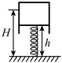如图，在导热性能良好的汽缸内用活塞封住一定质量的气体（不计活塞与缸壁的摩擦），温度降低时，下列说法正确的是（ ）

A．气体压强减小 B．汽缸高度 *H* 减小

C．活塞高度 *h* 减小 D．气体体积增大

**二、填空题**

1. 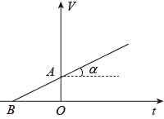如图所示为某一定质量的气体等压变化的 *V* – *t* 图像，图中 B 点对应的值为_________，tan*α* 的物理意义是___________________________，其值为_________。A 点的物理意义是___________________________。
2. 一定质量的理想气体，在压强不变的条件下，在 100 ℃ 时的体积和在 10 ℃ 时的体积之比为_________，它在 0 ℃ 时的热力学温度为_________K。
3. 如图，活塞可上下无摩擦地滑动，外界大气压不变，容器内气体的初始温度为 27 ℃，温度缓慢升到 127 ℃，则容器内气体的体积变为原来的_________倍。

**三、综合题**

1. 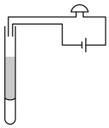如图所示为简易火灾报警装置的结构示意图，其原理是竖直放置的试管中装有水银，当温度升高时，水银柱上升，使电路导通，蜂鸣器发出报警的响声。27 ℃ 时，被封闭的理想气体的气柱长 *L*1 = 20 cm，水银上表面与导线下端的距离 *L*2 = 5 cm。

（1）当温度变化时，封闭气柱的压强是否随之变化？

（2）当温度达到多少摄氏度时，报警器会报警？

##### 拓展提升精练

**一、选择题**

1. 一定质量的气体处于某一初始状态，要使它的温度经过状态变化回到初始温度，下列可以实现这一过程的是（ ）

A．先等压膨胀，后等容降压 B．先等压压缩，后等容降压

C．先等容升压，后等压膨胀 D．先等容降压，后等压压缩

1. 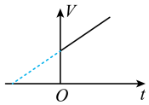一定质量的气体做等压变化时，其 *V* – *t* 图像如图所示，若保持气体质量不变，使气体的压强增大后，再让气体做等压变化，则其等压线与原来相比，下列可能正确的是（ ）

A．等压线与 *t* 轴之间的夹角变大

B．等压线与 *t* 轴之间的夹角不变

C．等压线与 *t* 轴交点的位置不变

D．等压线与 *t* 轴交点的位置一定改变

1. 对于一定质量的气体，在压强不变时，体积增大到原来的 2 倍，则下列说法正确的是（ ）

A．气体的摄氏温度升高到原来的 2 倍

B．气体的热力学温度升高到原来的 2 倍

C．温度每升高 1 K，体积增加原来的

D．体积的变化量与温度的变化量成反比

1. 一定质量的理想气体，在压强不变的情况下，温度由 5 ℃ 升高到 10 ℃，体积的增量为 Δ*V*1；温度由 10 ℃ 升高到 15 ℃，体积的增量为 Δ*V*2，则（ ）

A．Δ*V*1 = Δ*V*2 B．Δ*V*1 > Δ*V*2

C．Δ*V*1 < Δ*V*2 D．无法确定

1. 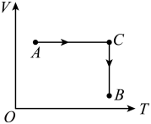（多选）一定质量的某种理想气体自状态 A 经状态 C 变化到状态 B，这一过程的 *V* – *T* 图像如图所示，下列说法正确的是（ ）

A．状态 A→状态 C 的过程中，气体的压强不变

B．状态 C→状态 B 的过程中，气体的压强减小

C．若该图像的纵坐标改为压强 *p*，则状态 A→状态 C 的过程中，气体的体积增大

D．若该图像的纵坐标改为压强 *p*，则状态 C→状态 B 的过程中，气体的体积增大

1. 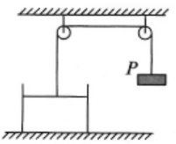（多选）如图，汽缸固定在水平地面上，重为 10 N 的重物 P 通过滑轮与活塞相连，活塞下面封闭有温度为 27 ℃ 的理想气体，已知大气压强为 1×105 Pa，活塞的面积为 10 cm2，活塞离汽缸底的高度为 30 cm，不计活塞的质量及一切摩擦，当气体温度升高到 177 ℃ 时（ ）

A．重物 P 下降的距离为 15 cm B．重物 P 下降的距离为 20 cm

C．气体压强为 1.1×105 Pa D．气体压强为 0.9×105 Pa

**二、填空题**

1. 在压强不变的条件下，将一定质量的气体加热，使温度升高了 300 ℃，气体的体积恰好增加 1 倍，则气体的初温度为_________℃，末温度为_________℃。
2. 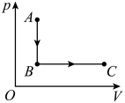如图所示为一定质量理想气体的压强 *p* 与体积 *V* 的关系图像，它由状态 *p*A 经等容变化到状态 B，再经等压变化到状态 C。设 A、B、C 状态对应的温度分别为 *T*A、*T*B、*T*C，则 *T*A_________*T*B，*T*B_________ *T*C （均选填“>”“<”或“=”）

**三、综合题**

1. 如图所示为“研究一定质量气体在压强不变的条件下，体积变化与温度变化关系”的实验装置示意图。粗细均匀的弯曲玻璃管 A 臂插入烧瓶，B 臂与玻璃管 C 下部用橡胶管连接，C 管开口向上，一定质量的气体被封闭于烧瓶内。开始时，B 臂、C 管内的水银面等高。

B

A

C

（1）若气体温度升高，为使瓶内气体的压强不变，应将 C 管_________（选填“向上”或“向下”）移动，直至_____________________________________________。

（2）实验中多次改变气体的温度，用 Δ*t* 表示气体升高的温度，用 Δ*h* 表示 B 臂内水银面高度的改变量。根据测量数据作出的图像是（ ）

Δ*h*

Δ*h*

Δ*h*

Δ*h*

Δ*t*

Δ*t*

Δ*t*

Δ*t*

（A）

（B）

（C）

（D）

*O*

*O*

*O*

*O*

1. 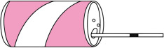如图，在空的饮料罐中插入一根粗细均匀的透明吸管，将接口处密封，在吸管内注入一小段油柱（长度可以忽略），将其制成简易气温计，已知饮料罐的容积为 *V*，吸管内部横截面积为 *S*，接口外吸管长度为 *L*0。当温度为 *T*1 时，油柱与接口相距 *L*1，不计大气压的变化。

（1）若要在吸管上标示气温刻度，简要说明该气温刻度是否均匀；

（2）求气温计能测量的最高温度 *T*m。

## 第四节 液体的基本性质

#### 课时聚焦

##### 1．液体的微观结构

（1）液体没有确定的________，具有___________。

（2）液体分子的热运动主要是在________附近的微小振动。

（3）液体分子是________在一起的，因此液体具有确定的________，且不易被________。

（4）液体分子的位置具有明显的________（确定/不确定）性。

（5）宏观的液体就是大量暂时形成的________的组合，这些分子集团杂乱无章地排列着，因而液体在各个方向上的物理性质都________。

##### 2．液体的表面张力

（1）概念：使液体表面具有________的作用力。

（2）来源：液体分子间的________作用。

（3）作用：使液体的表面积趋于最________（大/小）。而在体积相同的条件下，______形的表面积最小。

##### 3．浸润现象

（1）某种固体表面________（沾上/不沾）一层液体，且扩张成________的现象称为浸润；而某种固体表面________（沾上/不沾）液体的现象称为不浸润。

（2）固体能否被液体浸润，取决于________________的作用力与________相互作用力的关系。

（3）在液体与固体的接触处形成的液体薄层称为________。

① 当固体分子对附着层内液体分子的吸引力________（大于/小于）液体内部分子间的吸引力时，附着层液体有沿固体壁________的趋势，这就形成了液体对固体的浸润现象。

② 当固体分子对附着层内液体分子的吸引力________（大于/小于）液体内部分子间的吸引力时，附着层液体有________趋势，这就形成了液体对固体的不浸润现象。

（4）液体浸润固体时，管内液面呈________（凹/凸）形；液体不浸润固体时，管内液面呈________（凹/凸）形。

##### 4．毛细现象

（1）概念：浸润液体在细管中__________和不浸润液体在细管中的__________的现象。

（2）毛细管：内径小到足以发生明显__________的管道。

（3）毛细管内外液面的高度差与毛细管的________________有关，毛细管的内径越小，高度差越__________。

#### 典例精析

##### 【考点一】液体表面的张力

例1 关于液体的表面张力，下列说法正确的是（ ）

A．小草上的露珠呈球形的主要原因是液体表面张力的作用

B．表面张力是液体内部各部分之间的相互作用力

C．液体表面层分子的分布比内部紧密，分子力表现为引力

D．表面张力的方向与液面垂直

##### 【考点二】浸润现象与毛细现象

例2 如图，将不同材料制作的甲、乙细管竖直插入水中，甲管内水面低于管外水面，乙管内水面高出管外水面。下列说法正确的是（ ）

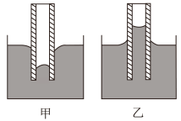

A．水对甲管的现象称为浸润，水对乙管的现象称为不浸润

B．与甲管接触的附着层内的水分子之间的作用表现为斥力

C．甲、乙两管的现象均是毛细现象

D．用乙管材料制作的防水衣防水效果比用甲管材料制作的好

#### 同步精练

##### 基础达标精练

**一、单项选择题**

1. 关于液体的微观结构，下列说法正确的是（ ）

A．液体分子间距离很大，相互作用力很弱

B．液体分子在杂乱无章地运动，无任何规律性

C．液体分子在振动，但无确定的平衡位置

D．液体分子排列整齐，在确定的平衡位置附近振动

1. 液体的附着层具有收缩趋势的情况发生在（ ）

A．液体不浸润固体的附着层 B．表面张力较大的液体的附着层

C．所有液体的附着层 D．液体浸润固体的附着层

1. 关于液体，下列说法正确的是（ ）

A．小液滴呈球状，说明液体有一定形状和体积

B．液体的性质介于气体和固体之间，更接近固体

C．液面为凸形时表面张力使表面收缩，液面为凹形时表面张力使表面伸张

D．硬币能浮在水面上是因为所受浮力大于重力

1. 关于浸润和不浸润及毛细现象，下列说法正确的是（ ）

A．水银是浸润液体，水是不浸润液体

B．在内径小的容器里，如果液体能浸润容器壁，则液面呈凹形，且液体在容器内上升

C．如果固体分子对液体分子的引力较弱，就会形成浸润现象

D．两端开口、内径不同的几支细玻璃管竖直插入水中，管内水柱高度相同

1. 对下列现象的成因解释正确的是（ ）

A．小昆虫能在水面上自由来往而不陷入水中靠的是液体的表面张力作用

B．小木块能够浮于水面上是液体表面张力与其重力平衡的结果

C．缝衣针浮在水面上不下沉是重力和水的浮力平衡的结果

D．喷泉喷射到空中形成一个个球形的小水珠，这是表面张力作用使其表面具有扩张趋势引起的结果

1. 假设宇宙飞船在太空轨道上运行时，舱内有一玻璃烧杯中盛有少许水银，那么水银在烧杯中呈现的形状为（ ）



A

B

C

D

1. 两端开口的洁净玻璃管竖直插入液体中，管中液面如图所示，则（ ）

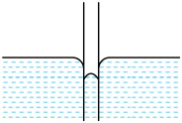A．该现象不是毛细现象

B．该液体对玻璃是浸润的

C．减小管的直径，管中液面会下降

D．液体和玻璃间的相互作用比液体分子间的相互作用强

1. 如图，若在毛细管的中间或更低的地方把它折断，则毛细管的断口处（ ）

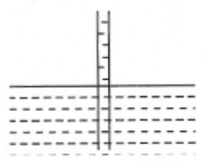A．将会有水喷出来

B．水不会喷出来

C．水面会下降，但比管外的水面高

D．水面会下降，降到与管外的水面相平

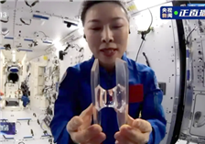

1. 在“天宫课堂”上，王亚平用水在两板之间“搭建了一座桥”，形成了如图所示的“液桥”，关于“液桥”的说法正确的是（ ）

A．“液桥”的形成与水的表面张力有关，表面张力的方向总是垂直于“液桥”表面

B．“液桥”表面层的水分子之间作用力表现为引力，使得“液桥”表面有收缩的趋势

C“液桥”表面层的水分子间距小于“液桥”内部的水分子间距

D．“液桥”实验说明水对板是浸润的，因此水对所有的固体都是浸润的

**二、填空题**

1. 分子间作用力与分子之间的距离有关，液体表面层分子间的作用力表现为_________（选填“引力”或“斥力”），这说明液体内部分子之间的距离_________（选填“大于”或“小于”）表面层分子之间的距离。
2. 把一枚缝衣针在手上蹭几下，然后放到一张棉纸上，用手托住棉纸，放入水中。棉纸浸湿下沉，缝衣针却可以漂浮于水面而不沉下去。观察发现，缝衣针表面附着了一层油脂，其对水是_________（选填“浸润”或“不浸润”）的，此时水对缝衣针的_________（选填“表面张力”或“浮力”）使其不下沉。
3. 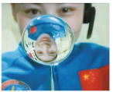如图所示是我国宇航员王亚平在“天宫一号”太空授课中的一幕，她从注射器中挤出一大滴水，外膜最终呈完美球状。呈球状是液体的结果，外膜水分子间的距离_________（选填“大于”或“小于”）内部水分子间的距离，外膜各处受到内部水分子的力_________（选填“指向球心”“背向球心”或“沿表面的切线方向”）。
4. 如图甲所示，夏天的清晨，荷叶上滚动着一颗颗晶莹剔透的小露珠，甚是好看。这些小露珠基本上都呈现为近似的球形，这是__________________共同作用的结果（选填“表面张力和浸润现象”“表面张力和不浸润现象”或“表面张力和毛细现象”）；若分子引力和分子斥力随分子间距离 *r* 变化的关系图像如图乙所示，图中线段 BD = BE。能总体上反映露珠表面层水分子作用力的是图中的_________（选填“A”“B”或“C”）位置。

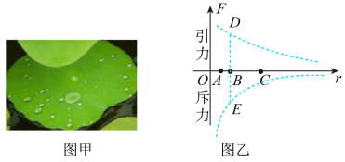

## 第五节 固体的基本性质

#### 课时聚焦

##### 1．晶体和非晶体

（1）固体可以分为_____________和_____________两大类。常见的晶体有_____________、石英、云母等，常见的非晶体有_____________、松香、橡胶等。

（2）_____________有规则的几何形状，_____________则没有。

（3）晶体又分为_____________和_____________，整块物体就是一个晶体的称为_____________。

（4）多晶体：整块物体由大量_____________的小晶体组成。它________（有/没有）规则的几何外观。

（5）_____________在不同方向上的物理性质_____________的现象称为各向异性。_____________在不同方向上的物理性质_____________的现象称为各向同性。多晶体的物理性质表现为各向_____________性。

##### 2．晶体的微观结构

（1）固体中分子或原子间距离约为_________nm 量级，组成晶体的微粒依照一定的规律在空间_________，构成“空间点阵”。

（2）_________有固定的熔点，_________无固定的熔点。

（3）同素异形体：同种元素的原子可能组成不同的_____________，从而形成_____________和_____________都很不同的晶体。_____________和石墨就是_____________原子组成的同素异形体。

##### 3．液晶

（1）液晶既像液体一样具有_____________和连续性，其分子又保持着固态晶体特有的_____________方式，在光学上具有各向_____________性等晶体特有的物理性质。

（2）液晶态的分子排列方式介于_____________和_____________之间，所以也称为_____________。

#### 典例精析

##### 【考点一】晶体与非晶体

例1 下列关于晶体和非晶体的说法正确的是（ ）

A．金属没有确定的几何形状，所以金属是非晶体

B．晶体都具有各向异性，而非晶体都表现为各向同性

C．同种物质也可能以晶体和非晶体两种不同的形态出现

D．粘在一起的糖块打碎之后，具有各种不同的形状，说明糖块不是晶体

##### 【考点二】晶体的微观结构

例2 关于下列四幅图中所涉及晶体微观结构及其解释的论述中，错误的是（ ）

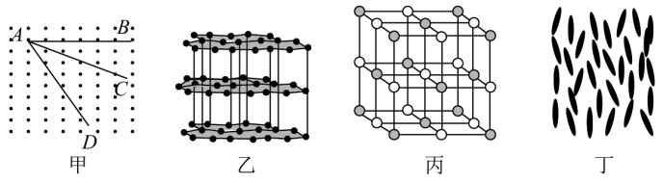

A．图甲中，晶体中沿不同方向的微粒的排列情况不同，故晶体在不同的方向上会表现出不同的物理性质

B．图乙为金刚石中碳原子形成的一种紧密结构，其相互之间的作用力很强，所以金刚石十分坚硬，可用于制造玻璃刀和钻头

C．图丙为食盐晶体的点阵结构，晶体的许多特性都与其点阵结构有关

D．图丁为液晶分子的排列示意图，液晶分子的排列会因温度、压强、摩擦等外界条件的微小变动而发生变化，由此引起液晶光学性质的改变

#### 同步精练

##### 基础达标精练

**一、单项选择题**

1. 辨别物质是晶体还是非晶体，比较正确的方法是（ ）

A．从外形来判断

B．从各向异性或各向同性来判断

C．从导电性能来判断

D．从是否具有确定的熔点来判断

1. 天然的水晶具有规则的几何外形，则天然水晶（ ）

A．是单晶体 B．没有固定的熔点

C．微观粒子的空间排列不规则 D．在光学性质上表现为各向同性

1. 关于晶体的排列结构，下列说法正确的是（ ）

A．同种元素原子按不同结构排列有相同的物理性质

B．同种元素原子按相同结构排列有不同的物理性质

C．同种元素形成晶体只能有一种排列规律

D．同种元素形成晶体可能有不同的排列规律

1. 关于液晶，下列说法正确的是（ ）

A．液晶是液体和晶体的混合物

B．液晶分子可在特定方向上整齐排列

C．电子手表中的液晶在外加电压的影响下能够发光

D．所有物质在一定条件下都能成为液晶

1. 下列说法错误的是（ ）

A．晶体具有天然规则的几何形状，是因为其物质微粒是规则排列的

B．有的物质能够生成种类不同的几种晶体，因为它们的物质微粒能够形成不同的空间结构

C．凡表现为各向同性的物质一定是非晶体

D．某些晶体在一定条件下是可以转化为非晶体

1. 下列说法正确的是（ ）

A．晶体有确定的熔点以及各向异性的特点

B．食盐受潮后结成块，说明食盐从晶体变成非晶体

C．烧热的针尖接触涂有蜂蜡薄层的云母片背面，熔化的峰蜡呈椭圆形，说明蜂蜡是晶体

D．液晶态既具有液体的流动性，又在一定程度上具有晶体分子的规则排列的性质

1. 如图，某雪花形火炬由 96 片小雪花和 6 条橄榄枝组成。关于雪花的说法正确的是（ ）

A．一片雪花大约由 1 000 个水分子组成

B．雪花融化后的水是液态的晶体

C．雪花是水蒸气凝华时形成的晶体

D．没有两片雪花是相同的，因此雪花不属于晶体

1. 把玻璃管的裂口放在火焰上烧熔，它的尖端就变成球形了，产生这一现象的原因是（ ）

A．玻璃是非晶体，熔化后再凝固变成晶体

B．玻璃是晶体，熔化后再凝固变成非晶体

C．熔化后的玻璃表面分子间的作用力表现为引力使其表面绷紧

D．熔化后的玻璃表面分子间的作用力表现为斥力使其表面扩张

1. 在图甲、乙、丙三种固体薄片上涂蜡，由烧热的针接触其上一点，蜡熔化的范围如图甲、乙、丙所示，而甲、乙、丙三种固体在熔化过程中温度随加热时间变化的关系如图丁所示，以下说法正确的是（ ）

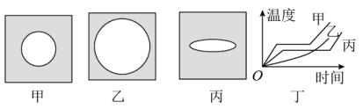

A．甲、乙为非晶体，丙是晶体 B．甲、乙为晶体，丙是非晶体

C．甲、丙为非晶体，乙是晶体 D．甲为多晶体，乙为非晶体，丙为单晶体

**二、填空题**

1. 钻石是首饰和高强度的钻头、刻刀等工具中的主要材料，钻石有固定的熔点，属_________（选填“晶体”或“非晶体”），组成钻石的微粒是按照一定的规则排列的，具有空间上的周期性，其物理性质是_________（选填“各向同性”或“各向异性”）。
2. 有A、B、C、D、E五种固体，通过观察或实验，分别得到了以下事实：

① 加热熔化固体 A，发现其没有固定的熔点；

② 肉眼观察多个固体 B 的样品，发现其没有固定的几何形状；

③ 探索固体 C 的导热性能，发现沿着不同的方向，传热的快慢不同；

④ 对固体 D 的样品通电，发现沿着不同的方向，其导电性能没有差异；

⑤ 对固体 E 的粉末做 X 射线衍射实验，结果发现其原子排列整齐、具有空间上的周期性。

根据以上事实，可以确定为晶体的固体是_________，可确定为非晶体的固体是_________。（均填写对应的字母）

1. 把熔化了的蜂蜡薄薄地涂在云母片上，用烧热的缝衣针针尖接触云母片，观察到蜂蜡熔化的区域如图甲阴影部分所示，由此可以说明云母为_________（选填“晶体”“非晶体”或“无法确定”）；把云母片换成玻璃片，重复实验，请在图乙中定性地画出蜂蜡熔化区域的边界。（黑点为针尖位置，已知玻璃在导热性能上表现为各向同性）

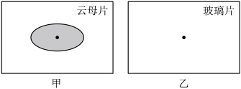

**三、综合题**

1. 如图，通电雾化玻璃是指将液晶膜固化在两片玻璃之间，未通电时，其看起来像一块毛玻璃，不透明；通电后，其看起来像一块普通玻璃，透明。通电雾化玻璃能满足通透和保护隐私的双重要求，被广泛应用于各领域。请根据液晶的特点，分析其工作原理。

S

玻璃

玻璃

液晶分子

液晶

S

透明电极

～

～

透明电极

## 第六节 材料及其应用简介

#### 课时聚焦

##### 1．新材料

（1）分类：新型_________材料、新型无机非金属材料、__________材料和________材料。

（2）新型金属材料：密度__________、强度__________，应用于航空航天行业。

（3）新型无机非金属材料：包括__________、__________等。工业陶瓷耐__________、耐__________，化合物半导体是重要的__________材料。

（4）有机高分子材料：包括__________、__________和__________。

① 塑料强度__________，种类__________，可应用于机械、电子等工业。

② 合成橡胶具有__________弹性、耐磨、耐寒、耐热、耐油、__________等特点，用于制作__________等。

③ 化学纤维强度__________、耐磨、耐腐蚀、化学__________好，可用于化工、制造复合材料等。

（5）复合材料：具有__________所没有的优异性能。

##### 2．半导体

（1）概念：导电能力介于__________和__________之间的物质。

（2）两种类型：__________半导体和__________半导体。

① N型半导体（__________型半导体）：主要以__________参与导电。

② P型半导体（__________型半导体）：主要以__________参与导电。

（3）空间电荷：__________（参与/不参与）导电的离子。

（4）PN 结：__________集中在 P 区和 N 区的交界面附近，形成的一个很薄的__________区。

（5）内电场：由__________和__________的扩散运动形成。内电场有__________的作用。

（6）集成电路（芯片）：把一个电子电路的__________按电路要求制作在一小块__________上。

##### 3．纳米材料

（1）纳米科技：以尺度为__________ nm 的物体为研究对象的科学技术。

（2）种类：可分为__________、陶瓷、有机、无机以及__________纳米材料等。

（3）性质：主要表现在材料的__________、__________、比热容、电导率（电阻率的倒数）、对__________的吸收性，甚至熔点、颜色等。

#### 典例精析

##### 【考点一】材料的理解

例1 （多选）下列说法正确的是（ ）

A．材料科学是研究材料的制造、结构与性能三者之间相互关系的科学

B．材料科学对人类文明进程有着重要的影响

C．纳米材料是长度为 1 nm 的材料

D．半导体是具有优异特性的微电子材料

#### 同步精练

##### 基础达标精练

**一、单项选择题**

1. 材料科学的发展正在影响着我们的生活，下列关于材料应用的说法错误的是（ ）

A．保险丝是用电阻比较大、熔点比较低的合金材料制作的

B．验电笔的外壳是用塑料制成的，它是绝缘材料

C．智能家居中的芯片的主要成分是硅，它是半导体材料

D．利用超导材料做成电热丝，电热丝会更热

1. 碳纳米材料是一种新型无机非金属材料，下列不属于新型无机非金属材料的是（ ）

A．碳纳米管 B．石墨烯

C．超导电动陶瓷 D．用于制造滑冰鞋刀刃的铬钼钢

1. 发光二极管简称 LED，是一种能够将电能转化为可见光的电子器件，主要由含硅、镓、砷等的化合物制成。随着 LED 的发光效率的提高，其应用范围越来越广。LED 的主要材料是（ ）

A．超导材料 B．半导体材料 C．磁性材料 D．绝缘材料

1. 石墨烯是目前最薄、最坚硬的纳米材料，它还具有出色的导电性及导热性，被认为是一种未来革命性材料。由以上信息可推断，石墨烯不适合用来制作（ ）

A．防弹衣 B．输电导线

C．散热片 D．滑动变阻器的电阻线

1. 街道旁的路灯、江海中的航标灯都要求夜晚亮、白天熄，人们利用半导体的电学特性制成了自动点亮、熄灭的装置，实现了自动控制，这是利用了半导体的（ ）

A．压敏性 B．光敏性

C．热敏性 D．以上三特性都利用了

1. 新材料是相对于传统材料而言的，新材料的使用对推动社会进步发挥着越来越大的作用。超导材料、半导体材料都属于新材料，下列关于新材料的说法正确的是（ ）

A．超导材料可以应用于电饭锅并使其效率提高

B．在远距离输电方面若能采用超导材料可以大大降低由电阻引起的电能损耗

C．半导体材料的导电性不会受温度、光照、杂质等外界因素的影响

D．半导体材料具有良好的导电性

1. 纳米材料表现出不同于传统材料的良好性能，下列关于纳米材料的性能的说法正确的是（ ）

A．在力学性能方面，纳米材料具有强度高、硬度高和可塑性良好等特点

B．在热学性能方面，纳米超细微粒的熔点比常规粉体高得多

C．在电学性能方面，纳米金属在低温时会呈现超导电性

D．在化学性能方面，纳米材料化学活性低，因此化学稳定性弱

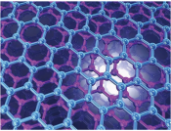

1. 如图，石墨烯是从石墨中分离出的新材料，其中碳原子紧密结合成单层六边形品格结构，则（ ）

A．石墨是非晶体

B．石墨研磨成的细粉末就是石墨烯

C．单层石墨烯的厚度约为 3 μm

D．碳原子在六边形顶点附近不停地振动

1. 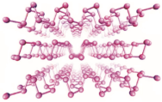某科研单位发现了一种新型二维半导体材料——黑磷，并成功制备了芈导体测试材料。已知黑磷是有黑色金属光泽的半导体，是白磷在很高压强和较高温度下转化形成的。如图所示为黑磷的微观结构，下列说法正确的是（ ）

A．黑磷是晶体材料

B．黑磷和白磷是同位素

C．黑磷没有固定的熔点

D．黑磷的微观各层结构都不同，每层内部结构松散

1. 用纳米涂料喷在船体上能使船所受的阻力减小为原来的一半。如果某轮船的发动机的牵引力 *F* 不变，喷涂纳米涂料后轮船加速度比原来增大一倍，则牵引力 *F* 与喷涂纳米涂料后所受的阻力 *f* 的关系是（ ）

A．*F* = *f* B．*F* = *f* C．*F* = 2*f* D．*F* = 3*f*

1. 已经发现的纳米材料具有很多优越性能，有着广阔的应用前景。棱长为 1 nm 的立方体可容纳液态氢分子（其直径为 10−10 m）数最接近于（ ）

A．102 个 B．103 个 C．106 个 D．109 个

## 第十一章测试卷

（满分 100 分，考试时间 60 分钟）

##### 一、阅读材料，回答下列问题。（共16分）

**晶体与非晶体**

晶体是由大量的微观物质单位（原子、离子、分子等）按一定规则有序排列的结构，因此可以从结构单位的大小来研究判断排列规则和晶体形态。非晶体又称无定形体，内部原子或分子的排列呈现杂乱无章的分布状态。

1．（2分）晶体与非晶体的区别在于是否具有（ ）

A．天然规则的几何形状 B．各向异性

C．确定的熔点 D．一定的硬度

2．（3分）关于固体和液体的性质，下列说法正确的是（ ）

A．液体分子没有固定的平衡位置，与晶体微观结构类似

B．液体分子没有固定的平衡位置，与非晶体微观结构类似

C．固体分子有固定的平衡位置，与非晶体微观结构类似

D．固体分子有固定的平衡位置，与晶体微观结构不同

3．（3分）2020年，“嫦娥五号”探测器胜利完成月球采样任务并返回地球。探测器上装有用石英制成的传感器，石英是单晶体，其受压时表面会产生大小相等、符号相反的电荷。石英晶体（ ）

A．没有确定的熔点 B．具有各向同性的性质

C．没有确定的几何形状 D．能够把力学量转换为电学量

4．（4分）将蜂蜡分别薄薄地涂在薄玻璃片和单层云母片上，用加热到相同温度的相同缝衣针针尖分别接触未涂抹面，不移动，玻璃片和云母片上的蜂蜡熔化区的形状________；将云母片碾成粉末，则云母片与云母粉末的晶体结构_________。（均选填“相同”或“不相同”）

5．（4分）图甲是岩盐晶体的平面结构，等长线段 AA1、BB1 上微粒的数目不同，由此可知，晶体具有_________（选填“各向同性”或“各向异性”）的性质。图乙中液体表面层内分子间距离大于分子平衡距离 *r*0，因此表面内层分子间作用力表现为_________。

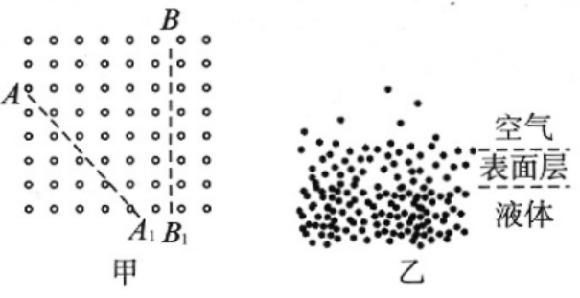

##### 二、阅读材料，回答下列问题。（共15分）

**太空水球“沸腾”了！**

时隔八年，“天宫课堂”里闪闪发亮的水球，再次出现在了中国空间站天和核心舱里，而制作水球的，仍然是“太空教师”王亚平。“接下来我要制作一个‘太空欢乐球’。”王亚平在向水球内注入蓝色颜料后，她取出一颗泡腾片，放进了水球内。水球“沸腾”了！无数气泡在其中产生，但由于太空的失重环境，气泡没有离开水球，而是逐渐将水球充满，美轮美奂。

1．（2分）下列关于液晶的说法正确的是（ ）

A．液晶的分子排列与固态相同

B．液晶的分子排列与液态相同

C．液晶的物理性质在外界的影响下很容易发生改变

D．液晶具有光学各向同性

2．（2分）下列现象中，属于毛细现象的是（ ）

A．粉笔把纸上的墨水吸干 B．托里拆利实验管内的水银面高于管外的水银面

C．用较细的吸管喝饮料 D．硬币浮在水面上

3．（3分）把一条细棉线的两端系在铁丝环上，棉线处于松弛状态，将铁丝环浸入肥皂液中，拿出来时环上留下一层肥皂液的薄膜，这时薄膜上的棉线仍是松弛的（如图所示），用烧热的针刺破 a 侧的薄膜，则观察到棉线的形状为（ ）

*a*

*b*

A

B

C

D

4．（4分）秋天附着在树叶上的露水常呈球形，这是因为___________________________。水银放在某一固体容器中，其液面向下弯，说明水银_________这种固体（填“浸润”或“不浸润”）。

5．（4分）同一种液体，滴在固体 A 的表面时，出现图甲的情况；当把毛细管 B 插入这种液体时，液面又出现图乙的情况。若固体 A 和毛细管 B 都很干净，则固体 A 和毛细管 B 一定_________（选填“是”或“不是”）同种材料，固体 A 的分子对液体附着层内的分子引力比毛细管 B 的分子对液体附着层的分子引力_________（选填“大”或“小”）。

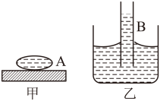

##### 三、阅读材料，回答下列问题。（共24分）

**玻意耳定律**

大气压被发现了之后，各国科学家都展开了对气体的研究。玻意耳定律是由英国化学家玻意耳在 1662 年根据实验结果提出的，这是人类历史上第一个被发现的“定律”。玻意耳定律是第一个描述气体运动的数量公式，为气体的量化研究和化学分析奠定了基础。

1．（3分）如图，玻璃管开口向下竖直放置，管内用水银柱封闭一定质量的理想气体。在玻璃管绕顶端缓慢转到虚线位置的过程中，管内封闭气体状态变化图像可能是（ ）

*O*

*O*

*O*

*O*

*V*

*T*

*T*

*T*

*V*

*V*

*p*

*p*

A

B

C

D

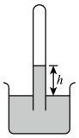2．（4分）如图，开口向下的玻璃管插入水银槽中，管内封闭了一段气体，气体压强为 *p*，管内外水银面高度差为 *h*。若增大外界大气压强，则 *h* 将_________，*p* 将_________。（均选填“增大”“减小”或“不变”）

3．（10分）如图甲所示，小明用一个带有刻度的注射器及压强传感器做“探究等温情况下一定质量气体压强与体积的关系”的实验。

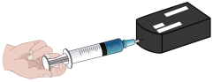 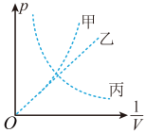

（1）（多选）关于本实验过程中的说法正确的是

A．推拉活塞时，动作要迅速

B．必须测量封闭气体的质量

C．在活塞上涂上润滑油，保持良好的密封性

D．活塞和针筒之间的摩擦并不影响压强的测量

（2）如果用实验所得数据在图乙的 *p* – 图像中作图，可得图中的乙线。如果实验中，使一定质量气体的体积减小的同时，温度逐渐升高，则根据实验数据可作出图乙中的_________线。（均选填“甲”“乙”或“丙”）

（3）从实验数据绘制的图线可以得出本实验的结论是___________________________

4．（7分）一根粗细均匀的玻璃管长为 80 cm，一端开口，一端封闭。管内有一段 25 cm 长的汞柱将一段空气柱封闭于管中，当玻璃管水平放置时，空气柱的长度为 40 cm。当玻璃管开口向下竖直放置时，管内空气柱的长度为多少？（假设温度保持不变，外界大气压为 76 cmHg）

某同学的解法：*p*1 = 76 cmHg，*p*2 = （76 − 25）cmHg = 51 cmHg，

此过程为等温变化：*p*1*V*1 = *p*2*V*2，则 *L*2 = = 76×cm = 60.8 cm。

你认为他的解法是否正确？若正确，请说明理由；若错误，也请说明理由，并且求出正确的结果。

##### 四、阅读材料，回答下列问题。（共21分）

**胎压监测系统**

胎压监测系统的作用是在汽车行驶过程中对轮胎气压进行实时自动监测，并对轮胎漏气和低气压进行报警，以确保行车安全。当某轮胎的气压降低时，该轮的滚动半径将变小，导致其转速比其他车轮快。通过比较轮胎之间的转速差别，胎压监测系统便可及时发现胎压的变化。

1．（2分）轮胎（体积保持不变）内有一定量气体，其压强随温度变化的关系图像是（ ）

*p*/Pa

*t*/℃

*O*

*O*

*O*

*O*

（A）

（B）

（C）

（D）

*t*/℃

*T*/K

*T*/K

*p*/Pa

*p*/Pa

*p*/Pa

2．（3分）一定质量的气体，从初态（*p*0、*V*0、*T*0）先经等压变化使温度上升到 *T*0，再经等容变化使压强减小到 *p*0，则气体最后的状态为（ ）

A．*p*0、*V*0、*T*0 B．*p*0、*V*0、*T*0

C．*p*0、*V*0、*T*0 D．*p*0、*V*0、*T*0

3．（3分）用打气筒将压强为 1 atm 的空气打进轮胎内，如果打气筒容积 Δ*V* = 500 cm3，轮胎容积 *V* = 3 L，原来压强 *p* = 1.5 atm。要使轮胎内压强变为 *p*′ = 4 atm，用这个打气筒要打气（设打气过程中空气的温度不变） （ ）

A．5次 B．10次 C．15次 D．20次

4．（6分）一辆刚行驶上高速公路的轿车，其四个轮胎内的空气温度相同，且左前轮、右前轮的胎压显示的数字分别为 240、248。两小时后，轿车左前轮、右前轮的胎压显示的数字分别为 256、264。忽略轮胎容积的变化。

（1）该轿车胎压的单位为___________（选填“Pa”“kPa”或“MPa”）；

（2）与轿车刚行驶上高速公路时相比，行驶两小时后单位时间内对轮胎内壁单位面积上撞击的气体分子数_________（选填“较多”或“较少”）

（3）行驶两小时后，左前轮胎内空气的温度_________（选填“高于”“低于”或“等于”）右前轮胎内空气的温度。

5．（7分）某汽车后轮胎的标准胎压为 2.50*p*0。当车外温度显示为 27 ℃，胎压监测系统在仪表盘上显示为 2.50*p*0，在冬天某日车辆使用时，车外温度显示为 7 ℃，发现仪表盘上显示为 2.33*p*0，此时，车胎内气体可看作理想气体，车胎内体积可视为不变（大气压强 *p*0 = 1.0×105 Pa）。试分析后轮胎是否有漏气。

##### 五、阅读材料，回答下列问题。（共24分）

**气压升降椅**

气压升降椅是一种新型的椅子。气压升降椅的椅面和底盘间有一个汽缸，汽缸内灌装 1 ~ 2 个大气压的氮气，并用密封圈密封，汽缸内的活塞杆在压力作用下可以上下移动，与座椅的调节手柄（即锁定装置）相配合，即可实现椅子的升降功能。

1．（2分）下列不是描述气体状态参量的物理量是（ ）

A．压强 B．体积 C．质量 D．温度

2．（3分）如图，内壁光滑的汽缸竖直放置在地面上，T 形活塞的质量为 *M*，下底面积为 *S*，上底面积为 4*S*，若大气压强为 *p*0，则被封闭气体的压强为（ ）

A．4*p*0 + B．3*p*0 +

C．*p*0 + D．条件不够，无法判断

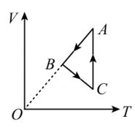 3．（3分）如图，汽缸内一定质量的理想气体，经过图线 A→B→C→A 的状态变化过程，AB 的延长线过原点，CA 与纵轴平行。由图线可知（ ）

A．A→B 的过程中气体压强不变，密度减小

B．B→C 的过程中气体压强增大，密度增大

C．B→C 的过程中气体温度升高，密度减小

D．C→A 的过程中气体温度不变，密度增大

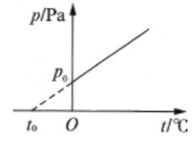4．（4分）根据查理定律可知，一定质量的气体在体积不变时，它的温度从 0 ℃ 降低到 – 1 ℃，气体压强减小 0 ℃ 时压强的 ，把这个结论进行合理外推，可得出图中 *t*0 = ________℃；当温度降低到 *t*0 ℃时，气体的压强将减小到_________Pa。

5．（12分）如图甲所示，圆柱形汽缸的上部有小挡板，可以阻止活塞滑离汽缸，汽缸内部的高度为 *d*，质量不计的薄活塞将一定质量的气体封闭在汽缸内。开始时活塞距底部的高度为 *d*，温度 *t* = 27℃，外界大气压强 *p*0 =1.0×105 Pa，若对气体缓缓加热。

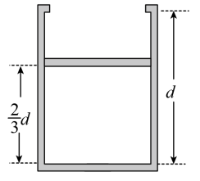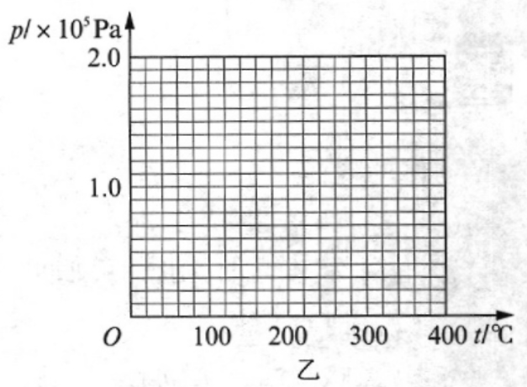

（1）气体温度升高到 *t*2 = 127 ℃ 时，求活塞距底部的高度；

（2）气体温度升高到 *t*3 = 387 ℃ 时，求缸内气体的压强；

（3）在图乙中画出气体温度从 27 ℃ 升高到 387 ℃ 的过程中压强和温度的关系图线。